**91U项目C2S服务**

**概要设计说明书**

版 本： V0.1

文件编号：

发行控制：

年 月 日编写 年 月 日实施

编写部门： 批准: 审核: 编写:

**文件修订履历表**

|  |  |  |  |
| --- | --- | --- | --- |
| 修订日期 | 修订人 | 修订内容简述 | 修订版本 |
| 2012-11-14 | 洪国文 | 创建 | V0.1 |
|  |  |  |  |
|  |  |  |  |
|  |  |  |  |
|  |  |  |  |
|  |  |  |  |
|  |  |  |  |

**目 录**

第1章 C2S服务设计 3

1.1 系统功能描述 3

1.2 系统结构 3

1.2.1 系统结构设计 4

1.2.2 系统业务流程 5

第2章 配置服务接口设计 5

2.1 客户端初始化 5

2.2 客户端消息发送 6

2.3 IMS消息转发 6

# C2S服务设计

## 系统功能描述

作为客户端和IMS之间的桥梁，C2S根据客户端的UID找对相应的IMS，当IMS转发消息到C2S时，准确定位到目标客户端。

## 系统结构

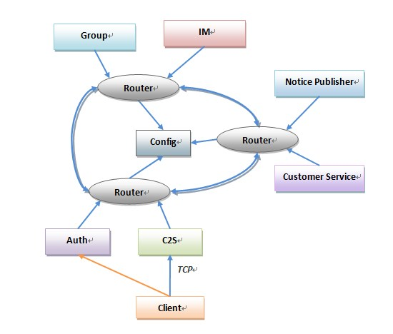

### 系统结构设计

C2S

IMS

连接

管理

哈希算法匹配

客户端

连接

管理

IMS 1

IMS 2

结构说明：

客户端连接和IMS连接是多对一的关系。

客户端连接上来时，C2S根据UID的哈希找到对应IMS连接。

同时，C2S为当前客户端连接生成一个多点序号，当IMS连接 有消息转发到本C2S上时，C2S根据多点序号找到对应的客户端连接。

### 系统业务流程



流程图

# 配置服务接口设计

## 客户端初始化

* 消息流转及格式说明

|  |  |  |  |  |
| --- | --- | --- | --- | --- |
| **序号** | **功能说明** | **流向** | **消息头** | **消息体** |
| 1 | 客户端初始化 | 客户端->C2S |  | uin/uint64 |
| 消息体说明：  uin:用户ID | | | |
| 2 | 返回配置 | C2S->客户端 |  |  |
| 消息体说明： | | | |

* 其他说明

本接口由C2S服务提供。

## 客户端消息发送

* 消息流转及格式说明

|  |  |  |  |  |
| --- | --- | --- | --- | --- |
| **序号** | **功能说明** | **流向** | **消息头** | **消息体** |
| 1 | 客户端消息发送 | 客户端->C2S |  | msgbody/char* |
| 消息体说明：  msgbody:消息体 | | | |
| 2 | 返回配置 | C2S->客户端 |  |  |
| 消息体说明： | | | |

* 其他说明

本接口由C2S服务提供。

## IMS消息转发

* 消息流转及格式说明

|  |  |  |  |  |
| --- | --- | --- | --- | --- |
| **序号** | **功能说明** | **流向** | **消息头** | **消息体** |
| 1 | IMS消息转发 | IMS->C2S |  | Multiseq/uint64  Msgbody/char* |
| 消息体说明：  multiseq:多点序号  msgbody:消息体 | | | |
| 2 | 返回配置 | 配置服务->使用端 |  |  |
| 消息体说明： | | | |

* 其他说明

本接口由C2S服务提供。